PEMANFAATAN MINYAK JELANTAH MENJADI LILIN AROMA TERAPI

Lilin aroma terapi dari minyak jelantah merupakan produk daur ulang yang memanfaatkan minyak goreng bekas sebagai bahan utama pembuatan lilin.
Manfaat dari pengolahan minyak jelantah :
- Mengurangi limbah rumah tangga dan pencemaran lingkungan
- Meningkatkan nilai jual minyak jelantah
- Membuka peluang usaha rumahan
- Memberikan aroma yang menenangkan
Bahan yang digunakan sebagai berikut :
- 100 mL minyak jelantah yang telah di saring
- 50-70 gram stearic acid
- Pewarna lilin (cryon/metallic powder)
- 5-10 tetes minyak esensial, sebagai pewangi lilin
- Benang katun
- Arang secukupnya
Alat yang digunakan sebagai berikut :
- Kompor, panic, dan sendok
- Gelas ukur
- Saringan kain
- Cetakan lilin (gelas kaca)
Prosedur percobaan pembuatan lilin aromaterapi sebagai berikut :
- Rendam 100 mL minyak jelantah dengan arang selama 1 hari, yang berfungsi untuk mengurangi bau dari minyak jelantah.
- Setelah 1 hari perendaman, saring minyak jelantah dan tuang kedalam panci.
- Panaskan minyak jelantah dengan api sedang.
- Tuang 50-70 gram stearic acid dengan api kecil, kemudian aduk hingga merata.
- Tambahkan pewarna dan minyak esensial (saat api kecil).
- Aduk hingga rata, kemudian lilin siap untuk dituang kecetakan
- Tunggu hingga mengering dan jadilah lilin aroma terapi hasil dari memanfaatkan minyak jelantah.
Tips keberhasilan !!!
- Gunakan minyak jelantah yang tidak terlalu hitam dan berbau
- Tambahkan minyak esensial setelah pemanasan, agar aroma tidak mudah menguap
- Rendam minyak dengan arang boleh lebih dari 1 hari supaya bau berkurang

DOKUMENTASI
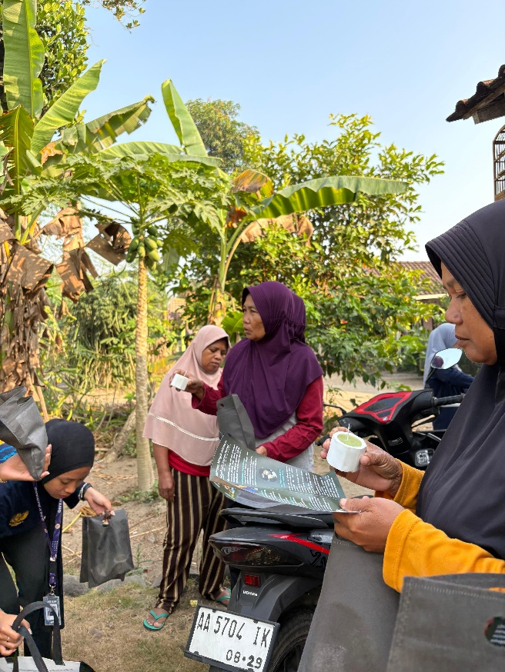 | 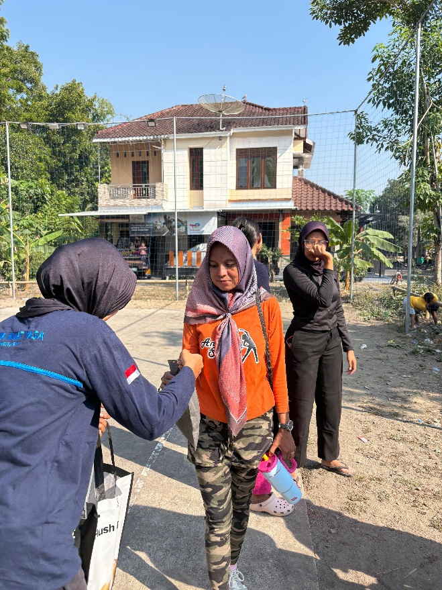
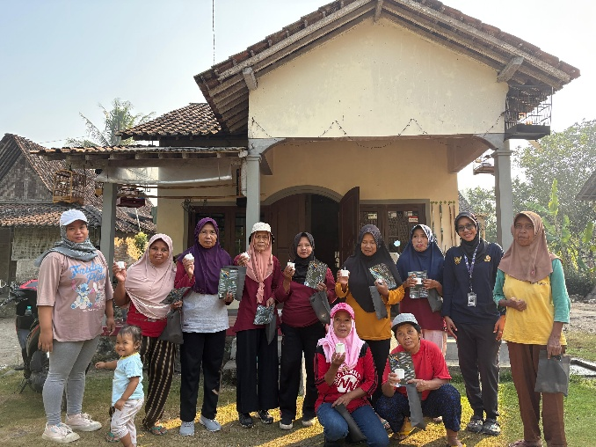 | 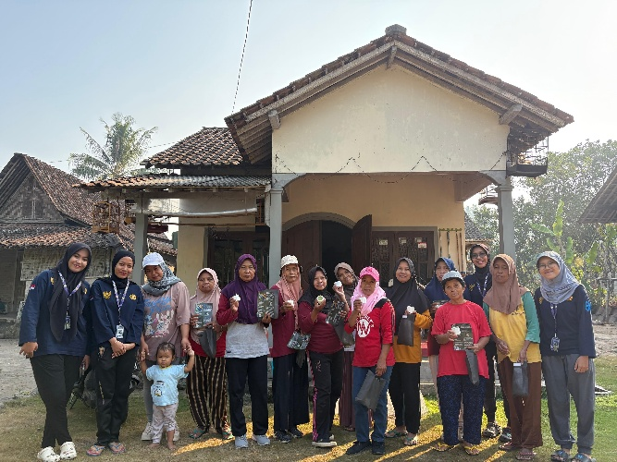
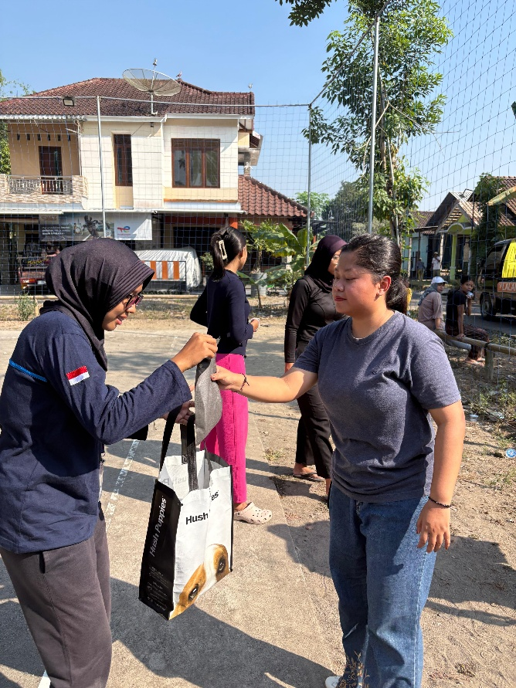 | 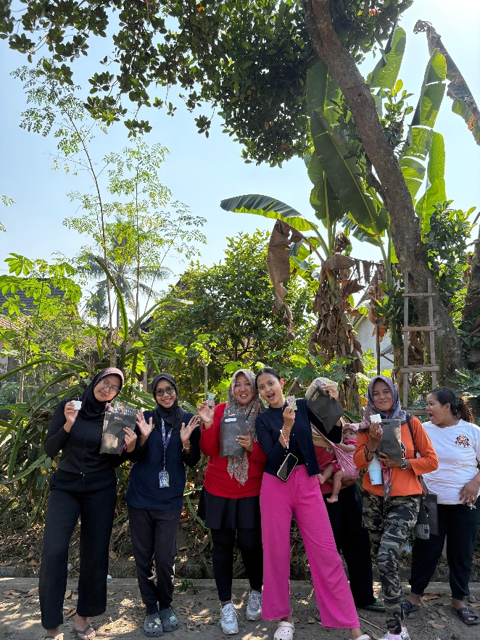
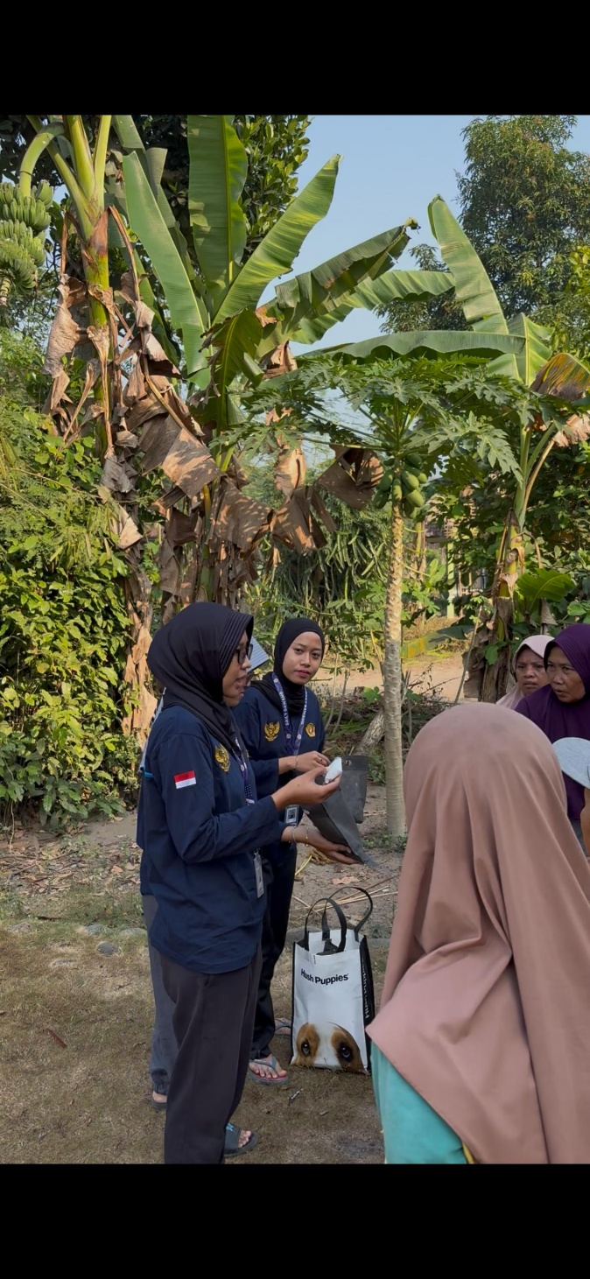 | 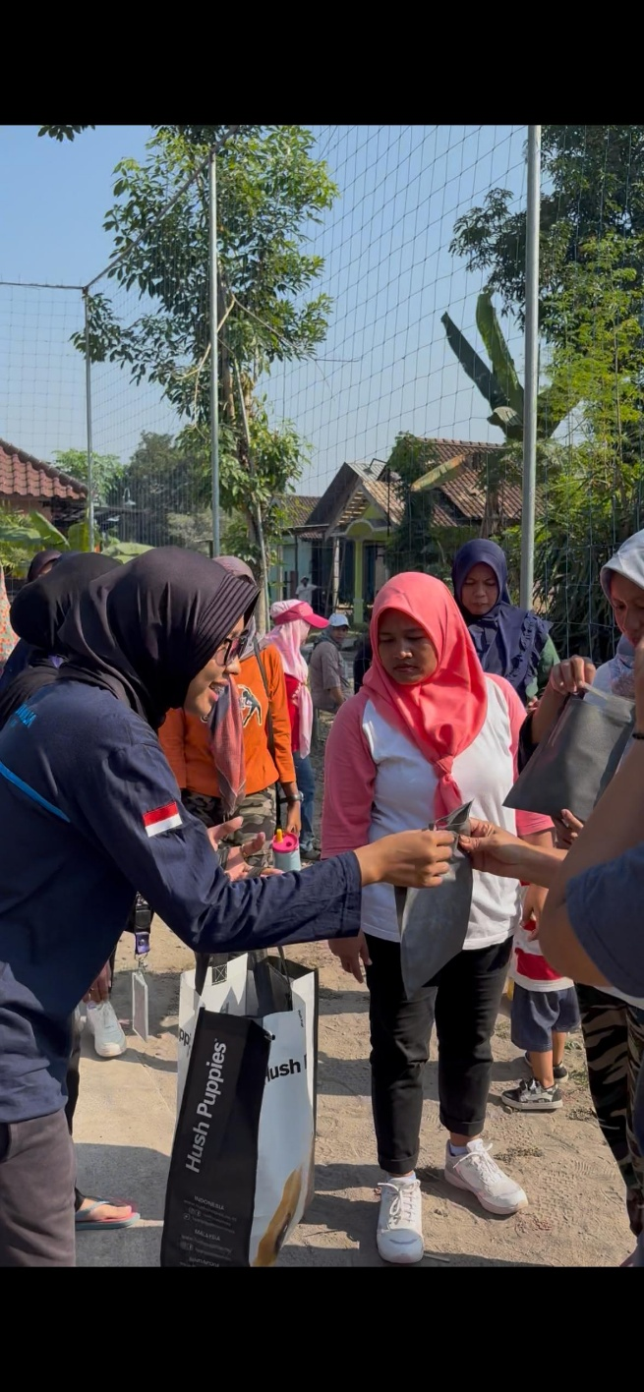
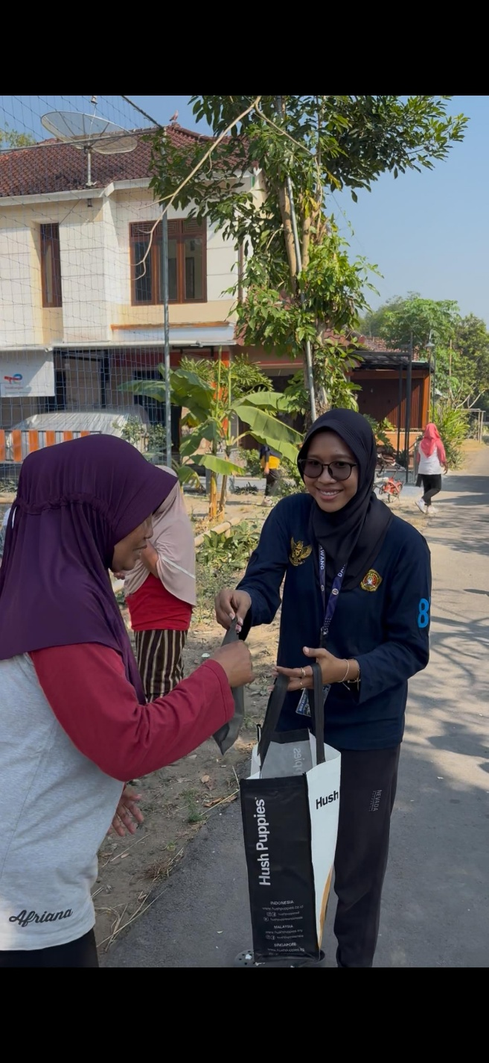 | 